جامعة المنارة

كلية: الصيدلة

اسم المقرر: علم العقاقير-2

رقم الجلسة (7)

عنوان الجلسة

الكومارينات

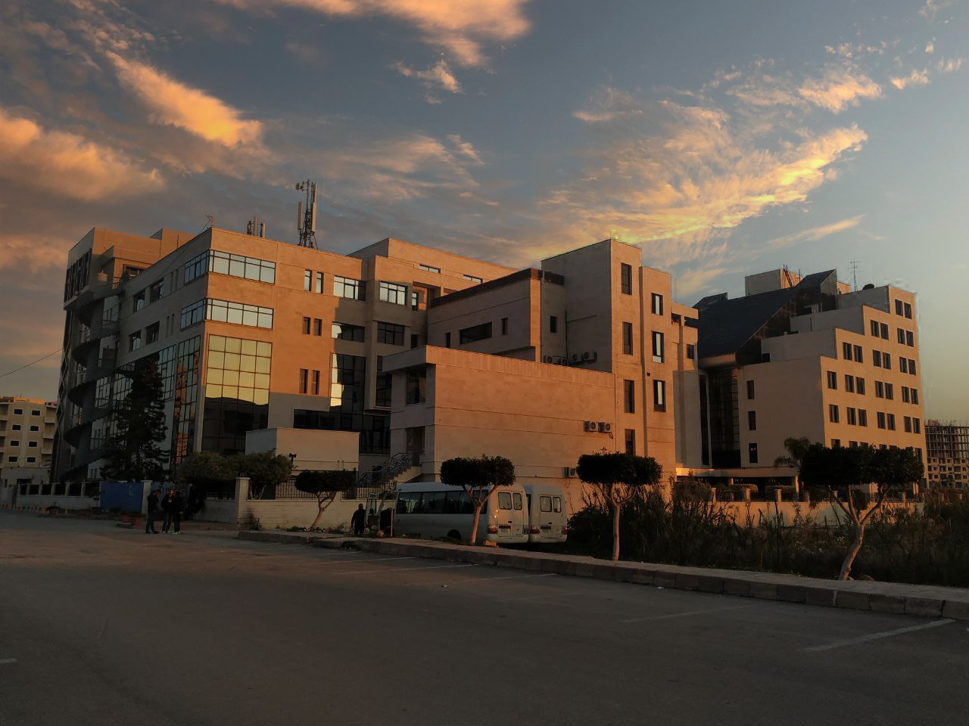
الفصل الدراسي الثاني العام الدراسي 2022-2023

جدول المحتويات
Contents
العنوان | رقم الصفحة
المقدمة | 3
أولاً: البنية الكيميائية والتصنيف | 3
ثانياً: الخصائص الفيزيوكيميائية والاستخلاص | 4
ثالثاً: التحديد الكمي: تحديد تراكيز مشتقات الغاما بيرون (الخلين) | 4
المواد الكيميائية والأدوات اللازمة | 4
طريقة العمل | 4

الغاية من الجلسة:
التعرف على طريقة استخلاص الكومارينات وطريقة معايرتها باستخدام مقياس الطيف الضوئي.

مقدمة:

أولا: البنية الكيميائية والتصنيف:
مواد نباتية مشتقة من البنزوبيرول Benzo-byran يمكن تقسيمها تبعاً لذلك إلى:
A. Benzo-α byran أو benzobyran-2-one أو Coumarine
باستثناء بعض الحالات النادرة كل الكومارينات تحوي مجموعة هيدروكسيل في الموقع 7
الـ 7-هيدروكسي كومارين يعرف باسم ombelliferone. مجموعات الهيدروكسيل المرتبطة بالحلقة يمكن أن ترتبط بمجموعة ميتيل أو بسكر أو بمجموعة برينيل.
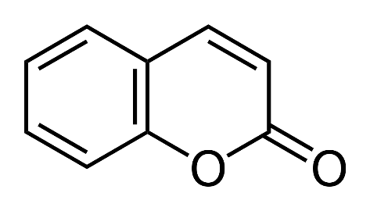 | 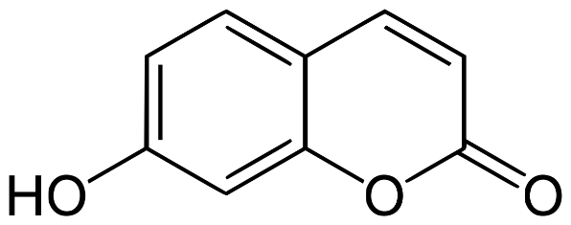
Coumarine | ombelliferone

يمكن تقسيم هذا النوع من الكومارينات إلى:
1. كومارينات بسيطة تكون حاملة لمجموعات غولية في المواقع 5-6-7-8. مثال عنها مركبات Fraxidin-Esculetin
2. كومارينات فورانية Furano coumarins مثل مركب Psoralen ودي هيدرو فورانية Dihydrofurano coumarin مثل مركب Anthogenol.
3. الفينيل كومارينات Phenyl coumarins مثل disparpropylinol.
4. البي كومارينات Bicoumarins مثل مركب Dicoumarol ذي الفعالية المضادة للتخثر.
B. Benzo-$γ$ byran أو benzobyran-4-one أو Chromone
يمكن أن تكون على شكل مركبات فورانوكرومون Furanochromone كتلك الموجودة في نبات الخلة (الخلين والفيسناغين).

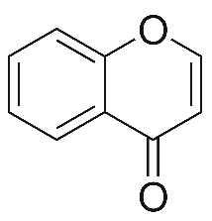
نواة Chromone

ثانياً: الخصائص الفيزيوكيمائية والاستخلاص:
الكومارينات الحرة منحلة في الكحولات والمحلات العضوية أما الأشكال السكرية فتكون منحلة في الماء بدرجات متفاوته.
تملك الكومارينات طيف UV مميز والذي يتأثر بشكل كبير بطبيعة وموقع الارتباط على الحلقة كما أن هذا التألق يتأثر بشكل كبير بالمعالجة القلوية.
من أهم العقاقير الحاوية على كومارينات: الخزامى، حشيشة الملاك، ثمار الخلة، الكزبرة، الشمرة.

ثالثاً: التحديد الكمي: تحديد تراكيز مشتقات الغاما بيرون (الخلين):
المبدأ: تستخلص الكومارينات بالماء المغلي من عقاقيرها ومن ثم بالكلوروفورم يتم استخلاص $γ$-pyron وبعد التخلص من المحل يضاف حمض كلور الماء فنحصل على لون أصفر لتشكل أملاح Oxonium تحدد شدة امتصاصها بمقياس الطيف الضوئي.

المواد الكيميائية والأدوات اللازمة:
بالون معايرة سعة 1l، مبرد صاعد، ورق ترشيح، حبابة إبانة، مبخر دوار، حمام مائي، بالون معايرة، مثفلة، أنابيب تثفيل.
كلوروفورم، سلفات الصوديوم اللامائية، حمض كلور الماء 36%.

طريقة العمل:
يؤخذ مقدار 0.25g من مسحوق العقار ويوضع في بالون معايرة مع 50ml من الماء ويسخن على حمام مائي لمدة نصف ساعة بوجود مبرد صاعد.
ترشح الخلاصة وهي ساخنة مباشرة وتغسل الرسابة مرتين بمقدار 5ml من الماء.
تؤخذ الرشاحات وتستخلص بالكلوروفورم أربع مرات (40ml في كل مرة). تؤخذ الخلاصة الكلوروفورمية وتجفف على سلفات الصوديوم اللامائية. ترشح وتجفف بالخلاء حتى الحصول على الرسابة التي تحل بالاستعانة بالحرارة بمقدار 30ml من مزيج حمض كلور الماء بنسبة 1/1 حيث تؤخذ وتوضع في بالون معايرة سعة 100ml ويكمل بعد البرودة إلى 100ml بالمزيج السابق (حمض كلور الماء والماء 1/1) يؤخذ المزيج ويثفل إذا لزم الأمر ثم تؤخذ الطبقة الطافية وتحدد شدة امتصاصها بطول موجة 400 نانومتر مقابل مزيج حمض كلو الماء والماء 1/1 كناصع.
الحساب: الامتصاص النوعي لمادة الخلين 1%=112
نسبة الخلين % = $\frac{A*100}{e*112}$
A قيمة الامتصاصية e وزن العقار بالغرام

